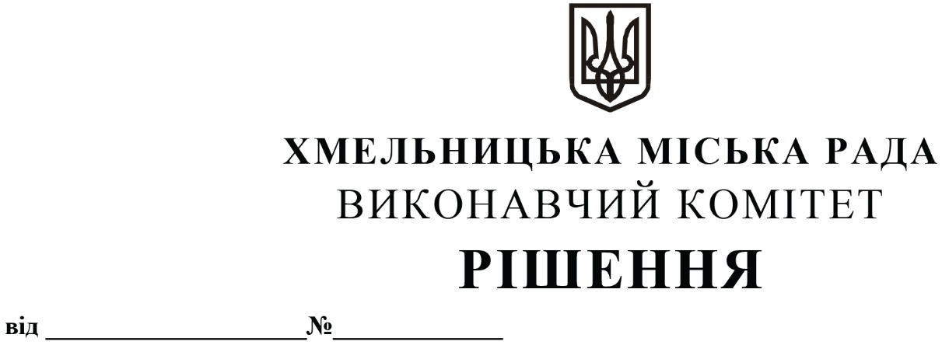

Про погодження місць зупинок автобусів на приміських автобусних маршрутах регулярних спеціальних перевезень

Розглянувши клопотання управління транспорту та зв’язку, лист директора товариства з обмеженою відповідальністю «АЛІРА ТРАНС», керуючись законами України «Про автомобільний транспорт», «Про місцеве самоврядування в Україні», постановою Кабінету Міністрів України «Про затвердження Правил надання послуг пасажирського автомобільного транспорту» від 18.02.1997 № 176, наказом Міністерства транспорту та зв’язку України від 07.05.2010 № 278 «Про затвердження Порядку розроблення та затвердження паспорта автобусного маршруту», виконавчий комітет міської ради

ВИРІШИВ:

1. Погодити місця зупинки автобусів на приміському автобусному маршруті регулярних спеціальних перевезень «Озерна - РЦ Хмельницький - 27» на території Хмельницької міської територіальної громади, відповідно до паспорту маршруту, згідно з Додатком 1.
2. Погодити місця зупинки автобусів на приміському автобусному маршруті регулярних спеціальних перевезень «Ракове - РЦ Хмельницький - 27» на території Хмельницької міської територіальної громади, відповідно до паспорту маршруту, згідно з Додатком 2.
3. Уповноважити заступника міського голови М. Ваврищука від імені виконавчого комітету підписати паспорти приміських автобусних маршрутів регулярних спеціальних перевезень «Озерна - РЦ Хмельницький - 27» і «Ракове - РЦ Хмельницький - 27» в частині маршруту та графіка руху.
4. Визначити, що в разі недотримання вказаним товариством затверджених схем маршрутів по місту та/або графіків руху, виконавчий комітет залишає за собою право скасувати це рішення в односторонньому порядку.
5. Контроль за виконанням рішення покласти на управління транспорту та зв’язку та заступника міського голови М. Ваврищука.

Міський голова Олександр СИМЧИШИН

Додаток 1
до рішення виконавчого комітету
від 24.07.2025 №1055

Місця зупинок автобусів на приміському автобусному маршруті регулярних спеціальних перевезень «Озерна - РЦ Хмельницький - 27»
№ з/п | Назва зупинки | Напрямок руху
1. | Озерна (кінцева) | У прямому та зворотньому
2. | Сілістра | У прямому та зворотньому
3. | МАУП | У прямому та зворотньому
4. | Спортивний комплекс | У прямому та зворотньому
5. | Вулиця Прибузька | У прямому та зворотньому
6. | Героїв Чорнобиля | У прямому та зворотньому
7. | Ощадбанк | У прямому та зворотньому
8. | Філармонія | У прямому та зворотньому
9. | Університетська бібліотека | У прямому та зворотньому
10. | Вулиця Храновського | У прямому та зворотньому
11. | Гімназія № 19 | У прямому та зворотньому
12. | РЦ Хмельницький - 27 | У прямому та зворотньому

Заступник міського голови Михайло КРИВАК

Начальник управління
транспорту та зв’язку Костянтин КОСТИК

Додаток 2
до рішення виконавчого комітету
від 24.07.2025 №1055

Місця зупинок автобусів на приміському автобусному маршруті регулярних спеціальних перевезень «Ракове - РЦ Хмельницький - 27»
№ з/п | Назва зупинки | Напрямок руху
1. | Вулиця Довженка | У прямому та зворотньому
2. | Ветеринарна лікарня | У прямому та зворотньому
3. | Вулиця Гальчевського | У прямому та зворотньому
4. | Заготзерно | У прямому та зворотньому
5. | Залізничний вокзал | У прямому та зворотньому
6. | Готель «Поділля» | У прямому та зворотньому
7. | Ощадбанк | У прямому та зворотньому
8. | Філармонія | У прямому та зворотньому
9. | Університетська бібліотека | У прямому та зворотньому
10. | Вулиця Храновського | У прямому та зворотньому
11. | Гімназія № 19 | У прямому та зворотньому
12. | РЦ Хмельницький - 27 | У прямому та зворотньому

Заступник міського голови Михайло КРИВАК

Начальник управління
транспорту та зв’язку Костянтин КОСТИК

